Danes beremo, poslušamo in opazujemo rabo izrazov a lot of, much, in many. V učbeniku str. 92 si oglej slike v nal. 1. Na napisih piše, kako je najstnikom ime ter v katerem mestu in državi živijo. Najprej na spletu poišči, kje na zemljevidu se nahajajo:
Toronto, Canada
St. John’s, Antigua in
Athens, Greece.
Preberi tri opise v nal. 1A in ugotovi, h kateri sliki spada kateri opis. Pravilnost preveri s poslušanjem posnetka $2.17.$
Nal. 1B: Poveži prve dele vprašanj 1 – 7 v stolpcu A z njihovimi zaključki v stolpcu B.
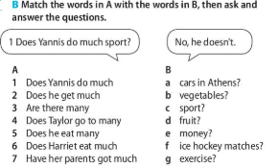
V zvezek napiši naslov
There isn’t much fresh air
in zapiši vprašanja in odgovore iz nal. 1B v zvezek. Pri odgovorih si pomagaj si z besedili v 1A.

V zvezek prepiši razlago:
Raba izrazov a lot of, much in many
Napiši vsaj 5 povedi o svojem življenjskem slogu. Uporabljaj zgornje tri izraze. Pomagaj si z nal. 4 v učbeniku str. 92.
Naredi naloge v DZ str. 62.

